Ing. Oldřich Ott
Přehled témat:
- skladba rtg pracoviště
- vymezení velikosti pole
- volba expozičních podmínek
- podélná rtg tomografie
- dentální panorama
- dentální rentgen
- měření vysokého napětí
- vliv elektrického proudu na člověka - informativně

Skladba rtg pracoviště
Přístroj: rentgenka, zdroj VN, ovladač, přepínač pracovních míst
Nářadí: vše co slouží k uložení, fixaci a pohybu rentgenky, pacienta a záznamového media
Příslušenství: vše ostatní co je potřebné pro daný způsob užití přístroje

Nářadí klasický stojanový rentgen
  - stropní závěs
  - sklopná stěna
  - vertigraf
  - tomografické pomůcky
  - skiaskopické nářadí
  - C rameno
  - převozní rentgen
  - zubní rtg fixovaný na stěně, na stojanu, u křesla, panoramatický včetně cefalografu
  - CT systém
  - angio nářadí s více rentgenkami
  - bucky clona
  - Lysholmova clona
  - snímkovací stůl
  - štítový rentgen

V dalším si všimneme dvou speciálních druhů pomůcek pro zkvalitnění rtg obrazu.
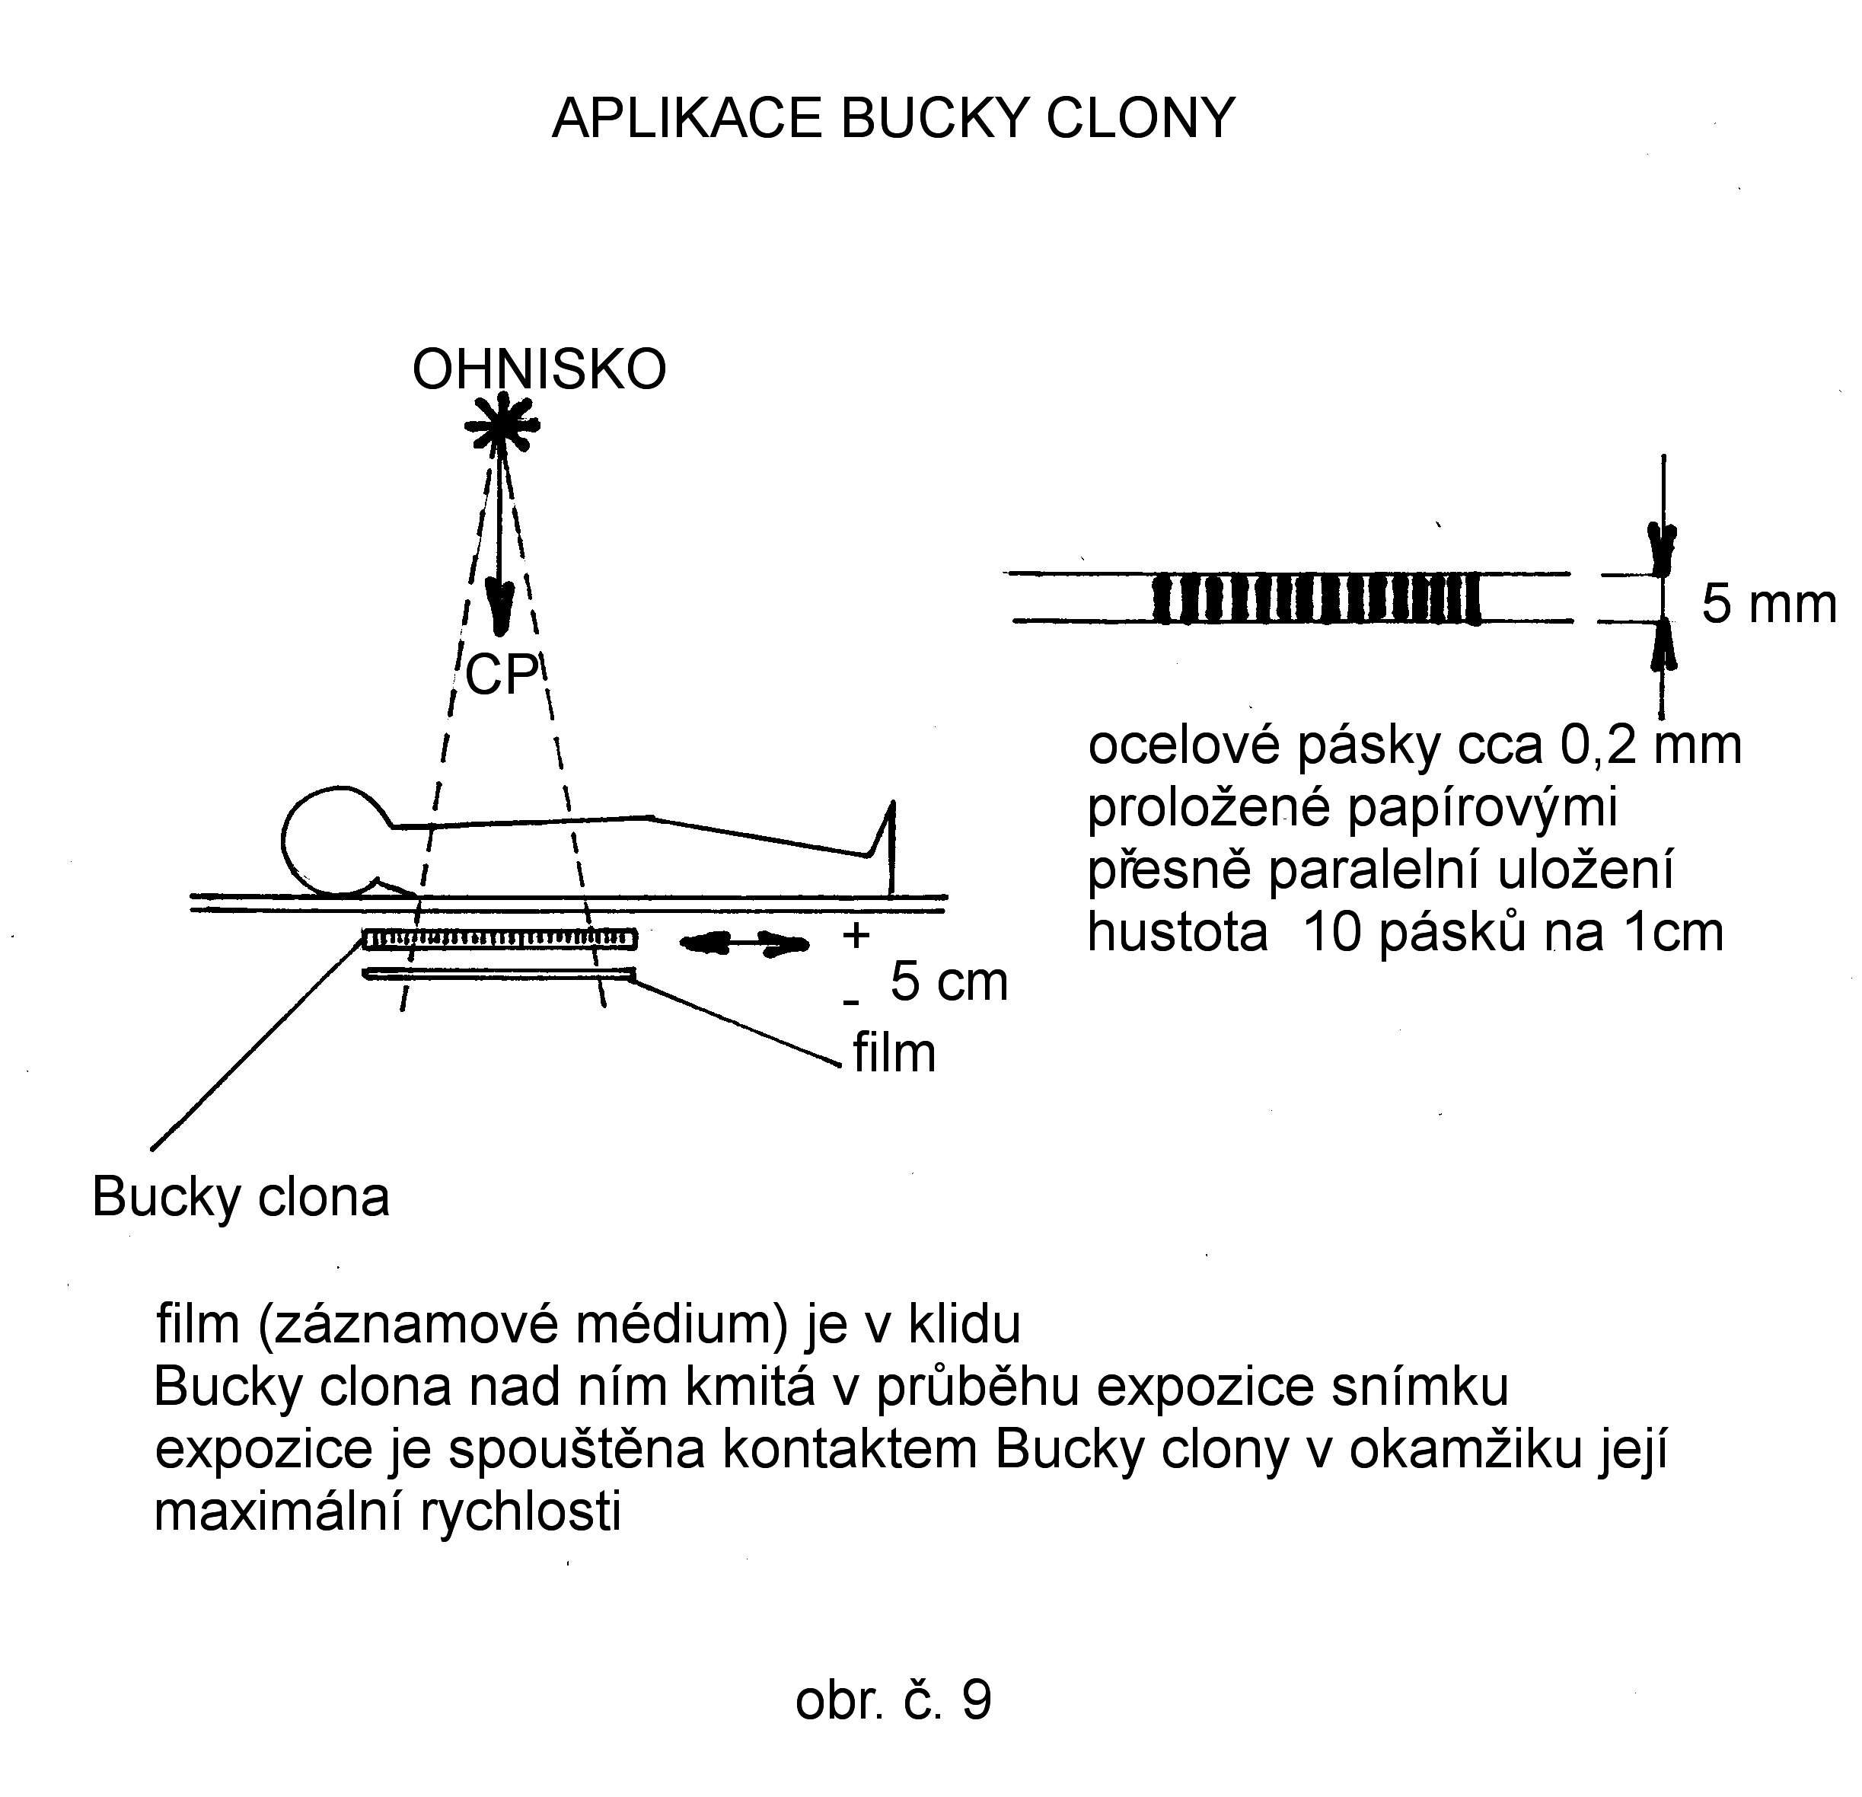
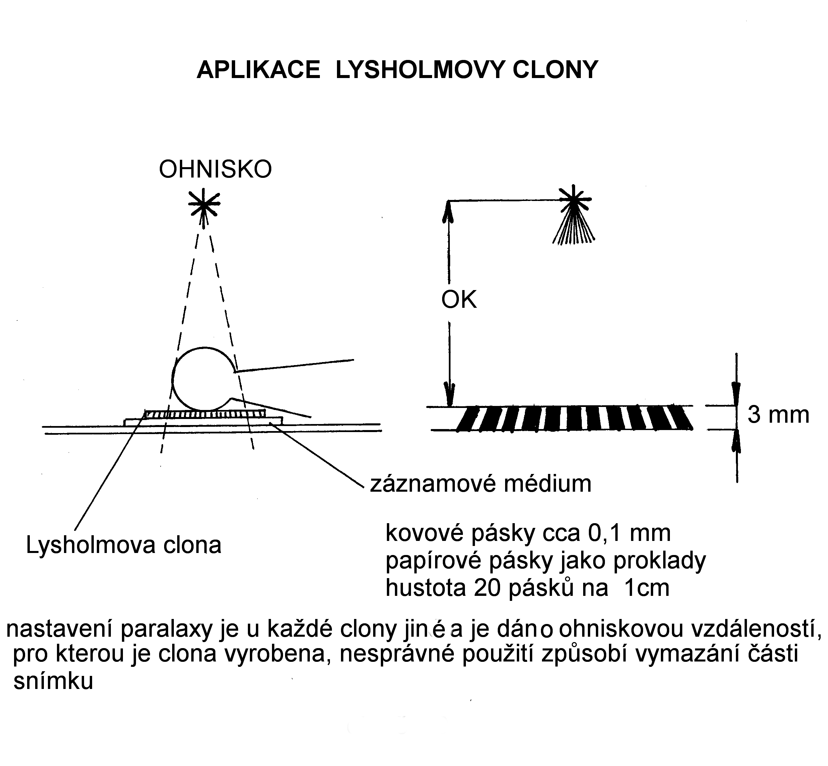

Vymezení velikosti pole
U starších přístrojů ruční nastavování na clonovém nástavci pod rentgenkou. Využití stupnic v obou směrech, vliv vzdálenosti OK na velikost pole (nastavitelné). Souhlas s polem světla, kontrola.
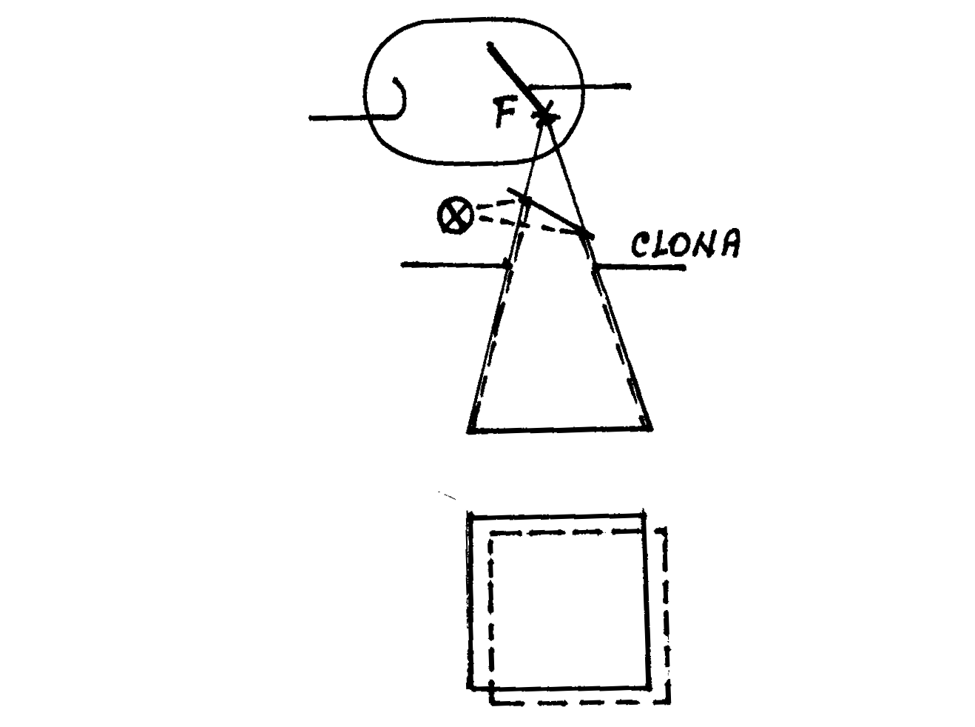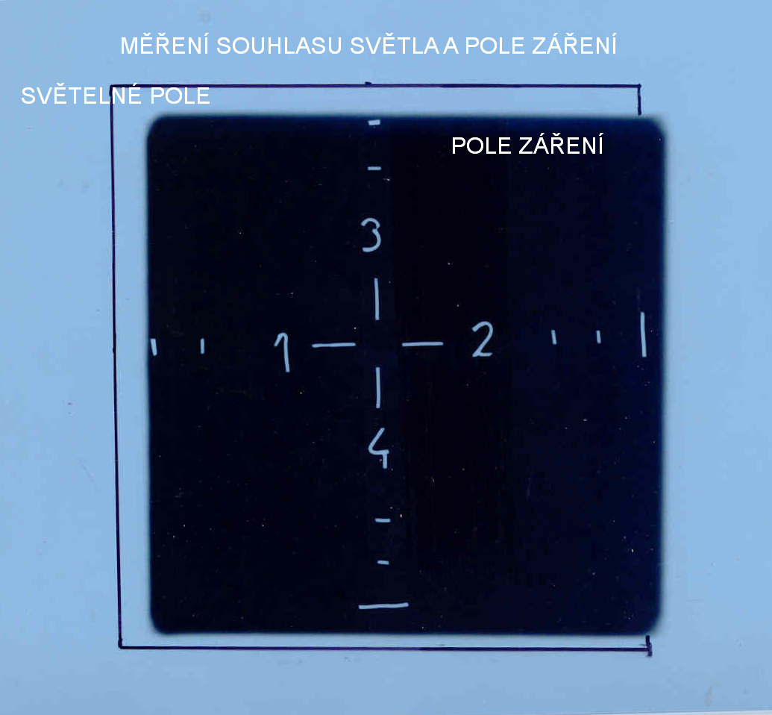
U skiaskopických přístrojů po vložení kazety do vozíku a nastavení způsobu snímkování automatické nastavení clon podle předvolby.
Nové typy nastavování z ovladače, případně při kombinaci skia-graf podle předchozí kontroly při skia provozu a následného vymezení pole záření.

Volba expozičních podmínek
Je podmíněna vlastnostmi snímkovaného prostoru. Anodové napětí rozhoduje o tvrdosti snímku, anodový proud a čas (expozice v mAs) o zčernání filmu resp. kontrastu digitálního snímku. U ručního nastavení: tabulky, které respektují oblast snímkování, rozměr objektu a technické možnosti přístroje. Volba velkého nebo malého ohniska podle reálné situace. Orgánová volba u moderních přístrojů nabízí automatické nastavení expozičních parametrů podle nabídnutých alternativ na ovladači. Expoziční automatika ukončí snímek, pokud je přístroj vybaven tímto doplňkem. U starších přístrojů s automatikou bylo nutné vždy nastavit delší expozici, než se potřebovalo pro správný snímek. Některé rentgeny byly vybaveny tzv. dominantními oblastmi, kdy dělené ionizační komory zajistily správnou expozici v požadovaném teritoriu (plíce, páteř). Moderní mamografické přístroje jsou vždy vybaveny expoziční automatikou, která krátkým osvitem a následným počítačovým vyhodnocením zajistí optimální expozici každého snímku.
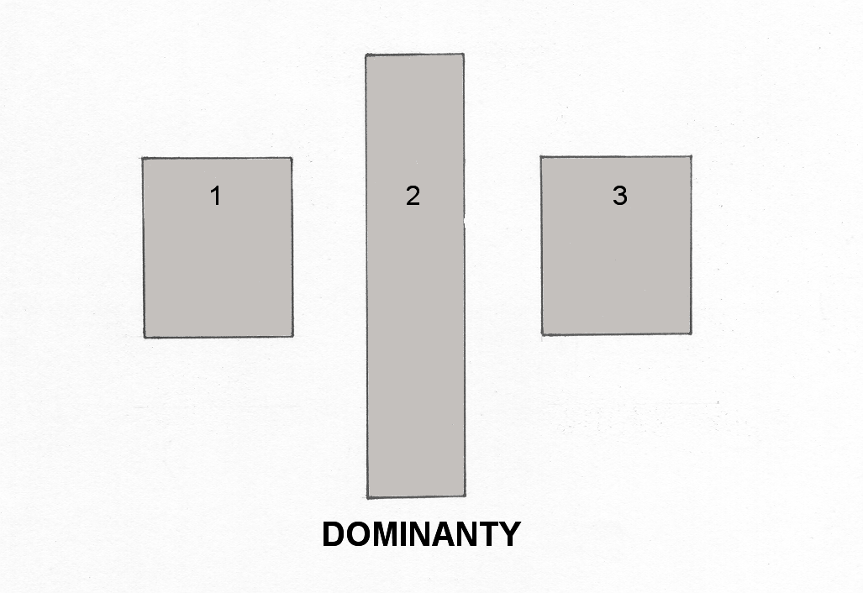
Dálkoměrné zařízení. Přístroje jsou vybaveny optickým dálkoměrem, který na průsečíku číselné osy a kolmo k ní souvislé linky umožní odečet vzdálenosti ohnisko-kůže OK. Dálkoměr i světelné pole je zpravidla ovládáno časově omezeným intervalem. U některých přístrojů s vozíkem s Bucky clonou je dálkoměr spřažen se světelnou stopou, umožňující správné nastavení desky stolu vůči rtg svazku.
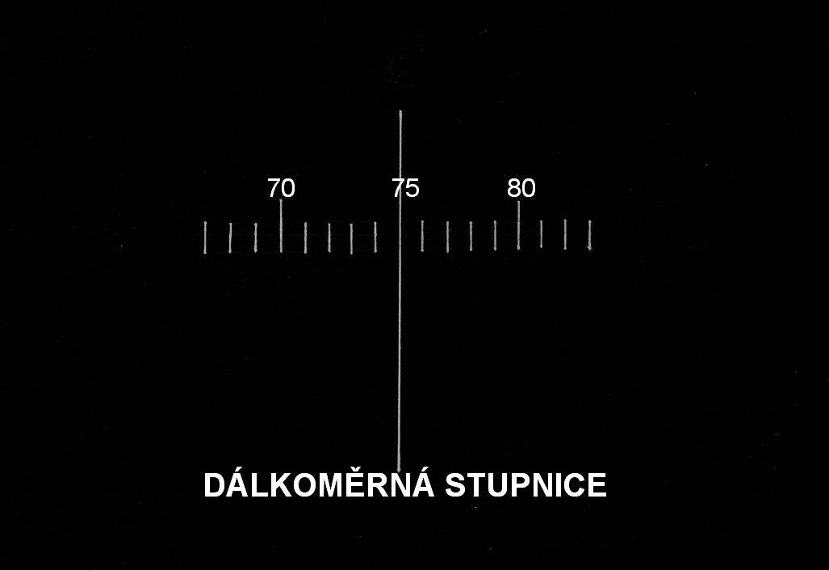

Podélná rtg tomografie

Princip 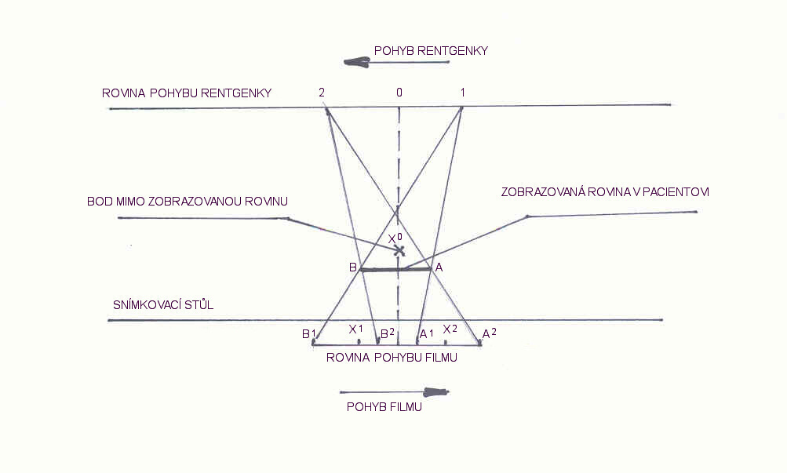
Pro získání tomografického zobrazení (řez vybranou rovinou v objektu s potlačením okolní tkáně) je vždy nutná podmínka, aby ze tří zúčastněných prvků (zdroj energie, objekt, záznamové médium) byly vždy dva v pohybu a třetí v klidu. To platí pro klasickou rtg podélnou tomografii stejně jako pro CT transverzální zobrazení nebo NMR.
Při podélné rtg tomografii je v pohybu rentgenka a proti ní se pohybuje kazetový vozík s filmem. Požadovaná rovina řezu je dána vzdáleností přímky AB od základny stolu. V ní leží střed rotace, kolem něhož se odvíjí oba mechanicky nebo počítačově spřažené pohyby rentgenky a filmu. Tloušťka zobrazované oblasti je volena úhlovým rozsahem pohybu. Zpravidla jsou km dispozici úhly 15,30,45 a 60⁰. Rychlost pohybu se volí ve dvou hodnotách. Výsledkem je nepříliš ostrý snímek vybrané vrstvy. V současnosti se téměř nepoužívá (výjimku tvoří plicní kliniky).

Situaci pacienta na tomografickém rentgenu znázorňuje následující obrázek.
.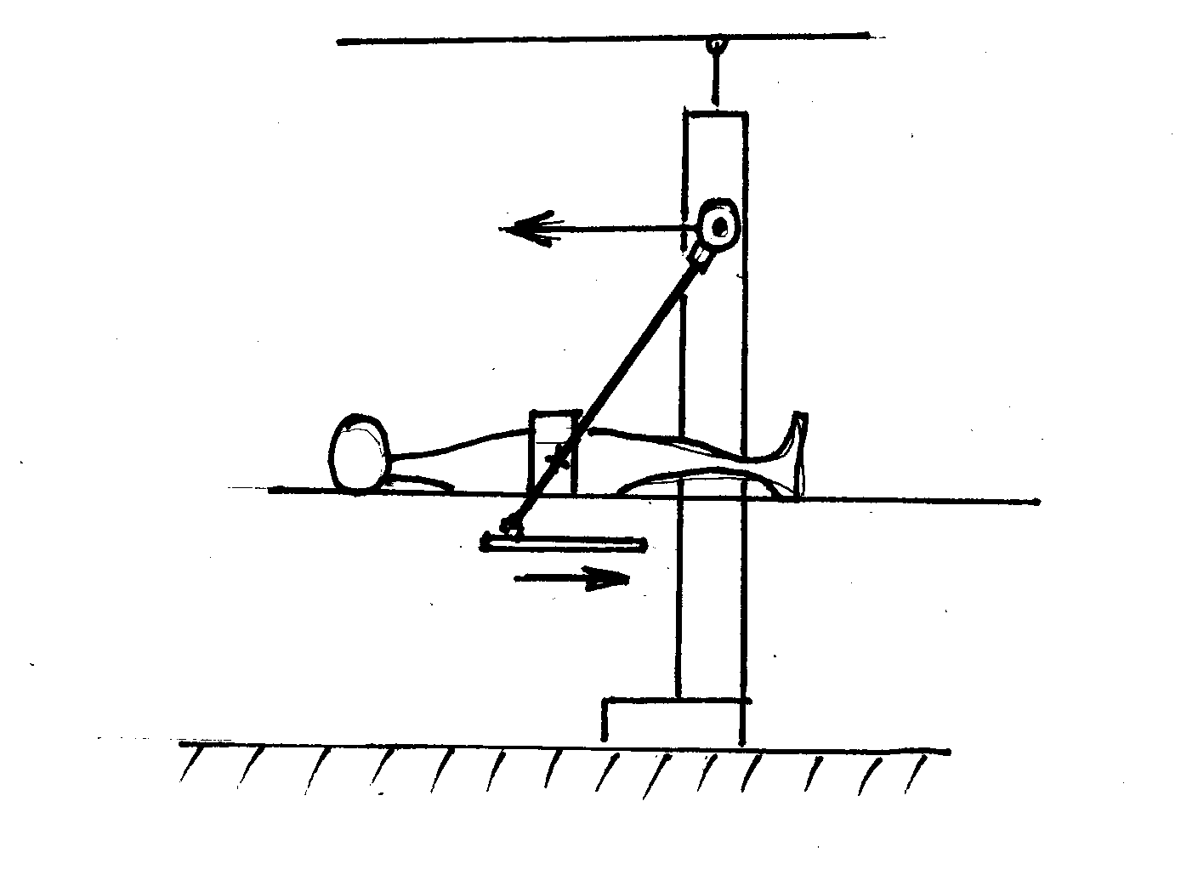
Po přepnutí na tomografický režim se ruší elektromagnetická brzda rotace rentgenky, přístroj se vybaví mechanickým táhlem, spojujícím rentgenku s kazetovým vozíkem. Osa rotace je nastavitelná výškově od roviny stolu. Sloup musí být vybaven elektromotorem, zajišťujícím pohyb sloupu po kolejnicích. Rozsah pohybu je ovládán koncovými spínači. Na počátku je systém ručně nastaven na začátek dráhy (vpravo) , po startu se poměrně rychle přesouvá doleva , současně se stále naklápí rentgenka a přesouvá kazetový vozík. Přesun trvá několik vteřin, po celou dobu rentgenka „svítí“.

Dentální panorama
Obdobný systém je použit u dentálního panoramatického rentgenu. Pacient je přesně nastaven do snímacího systému, hlavy je fixována podložkou pod bradou a zaměření na chrup je světlem, zaměřeným na řezáky.

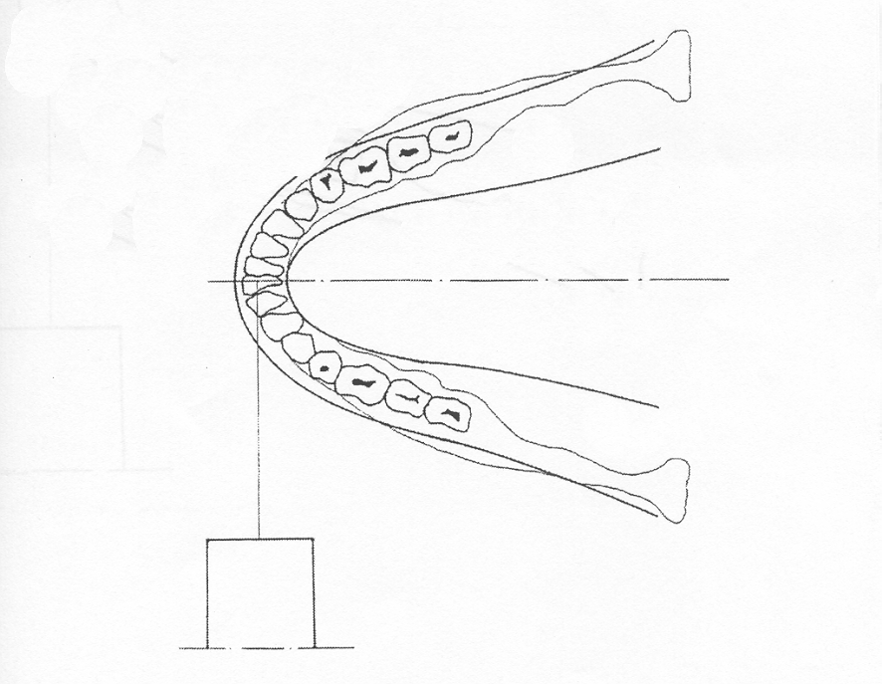

Při snímání panoramatu se rentgenky pohybuje po definované dráze kolem hlavy pacienta. Tvar dráhy je vymezen šablonou, měnící v každém okamžiku střed rotace systému tak, aby došlo k přesnému zobrazení jen zvolené vrstvy. Šablona je univerzální pro dospělého a dítě, nové přístroje mají pohyb ovládán počítačově a dráha je měněna na základu předem zmapovaného tvaru čelisti konkrétního pacienta laserový snímačem. V průběhu rotace rentgenky se na opačné straně hlavy pohybuje film. Záření je clonou vymezeno na cca 1cm úzký proužek a před filmem je navíc umístěna clona, která dovolí ukládání informace jen na malou část filmu, odpovídající snímkovanému zubu.

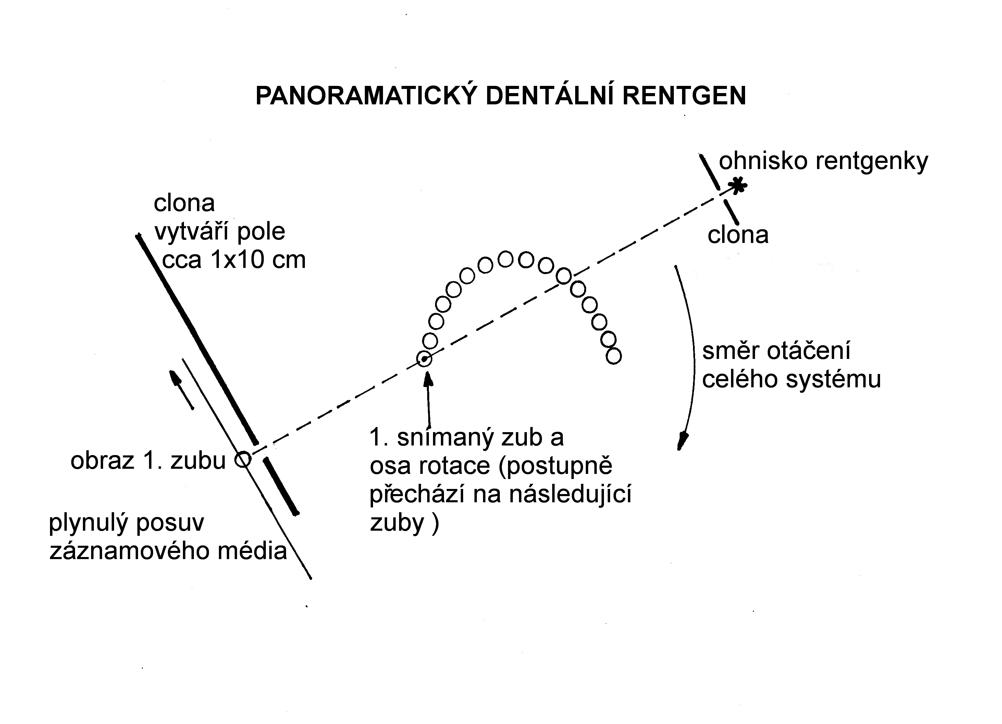
Stativ je někdy doplněn držákem kazety ve vzdálenosti 1,5m od ohniska. V tomto případě se snímkuje skelet hlavy, rentgenka se vychýlí ze své standardní pozice směrem k držáku kazety. Pacient je umístěn těsně před kazetu, takže snímek je v podstatě v měřítku 1:1. Klínový filtr, který se při tomto snímku umístí do svazku před rentgenku, zajistí dobré prokreslení jak měkké části obličeje, tak kostí v hlavě. Využití je především pro řešení úrazů hlavy.
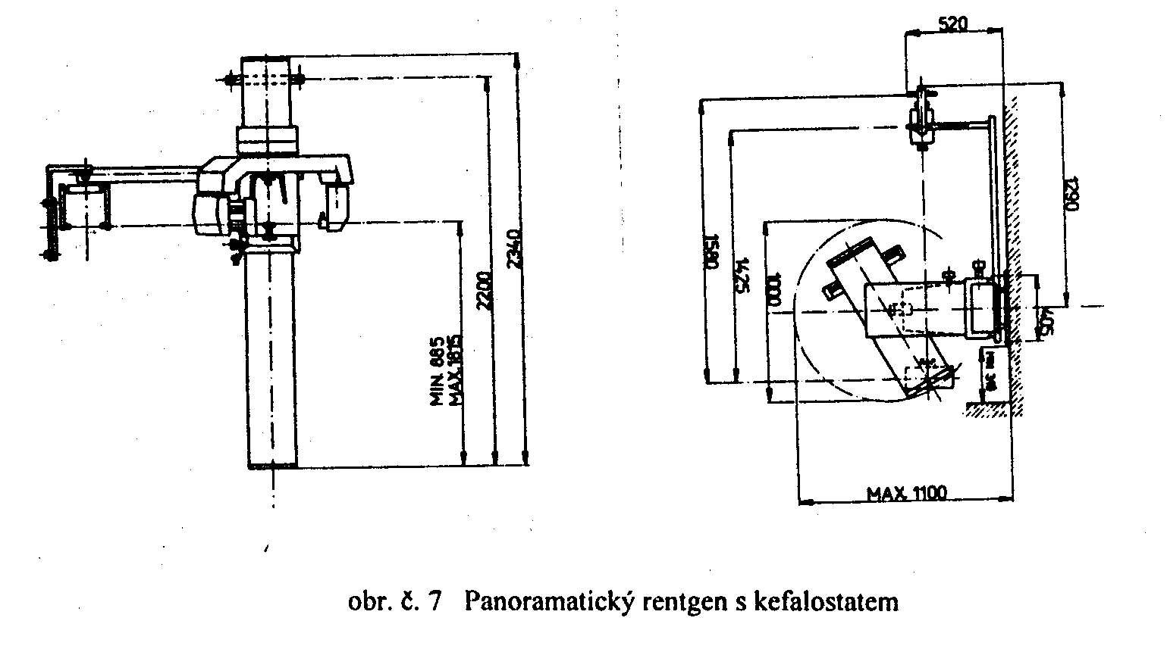
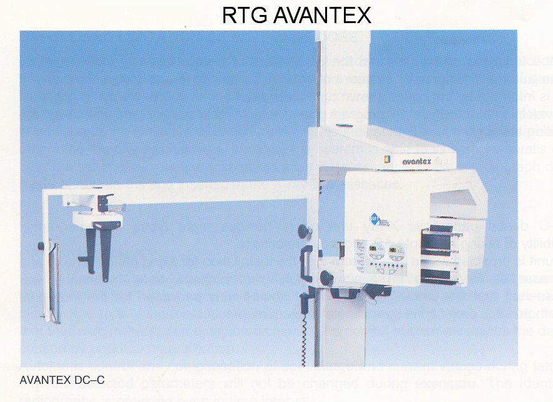

Dentální rentgeny
Rentgenka
Komorové uspořádání, v kovovém krytu je umístěn VN transformátor, usměrňovač i rentgenka. Systém je naplněn olejem, jeho tepelná roztažnost při provozu je eliminována dilatačním prvkem ve tvaru dlouhé gumové trubice, jejíž vnitřní část je spojena s vnějším prostředím.
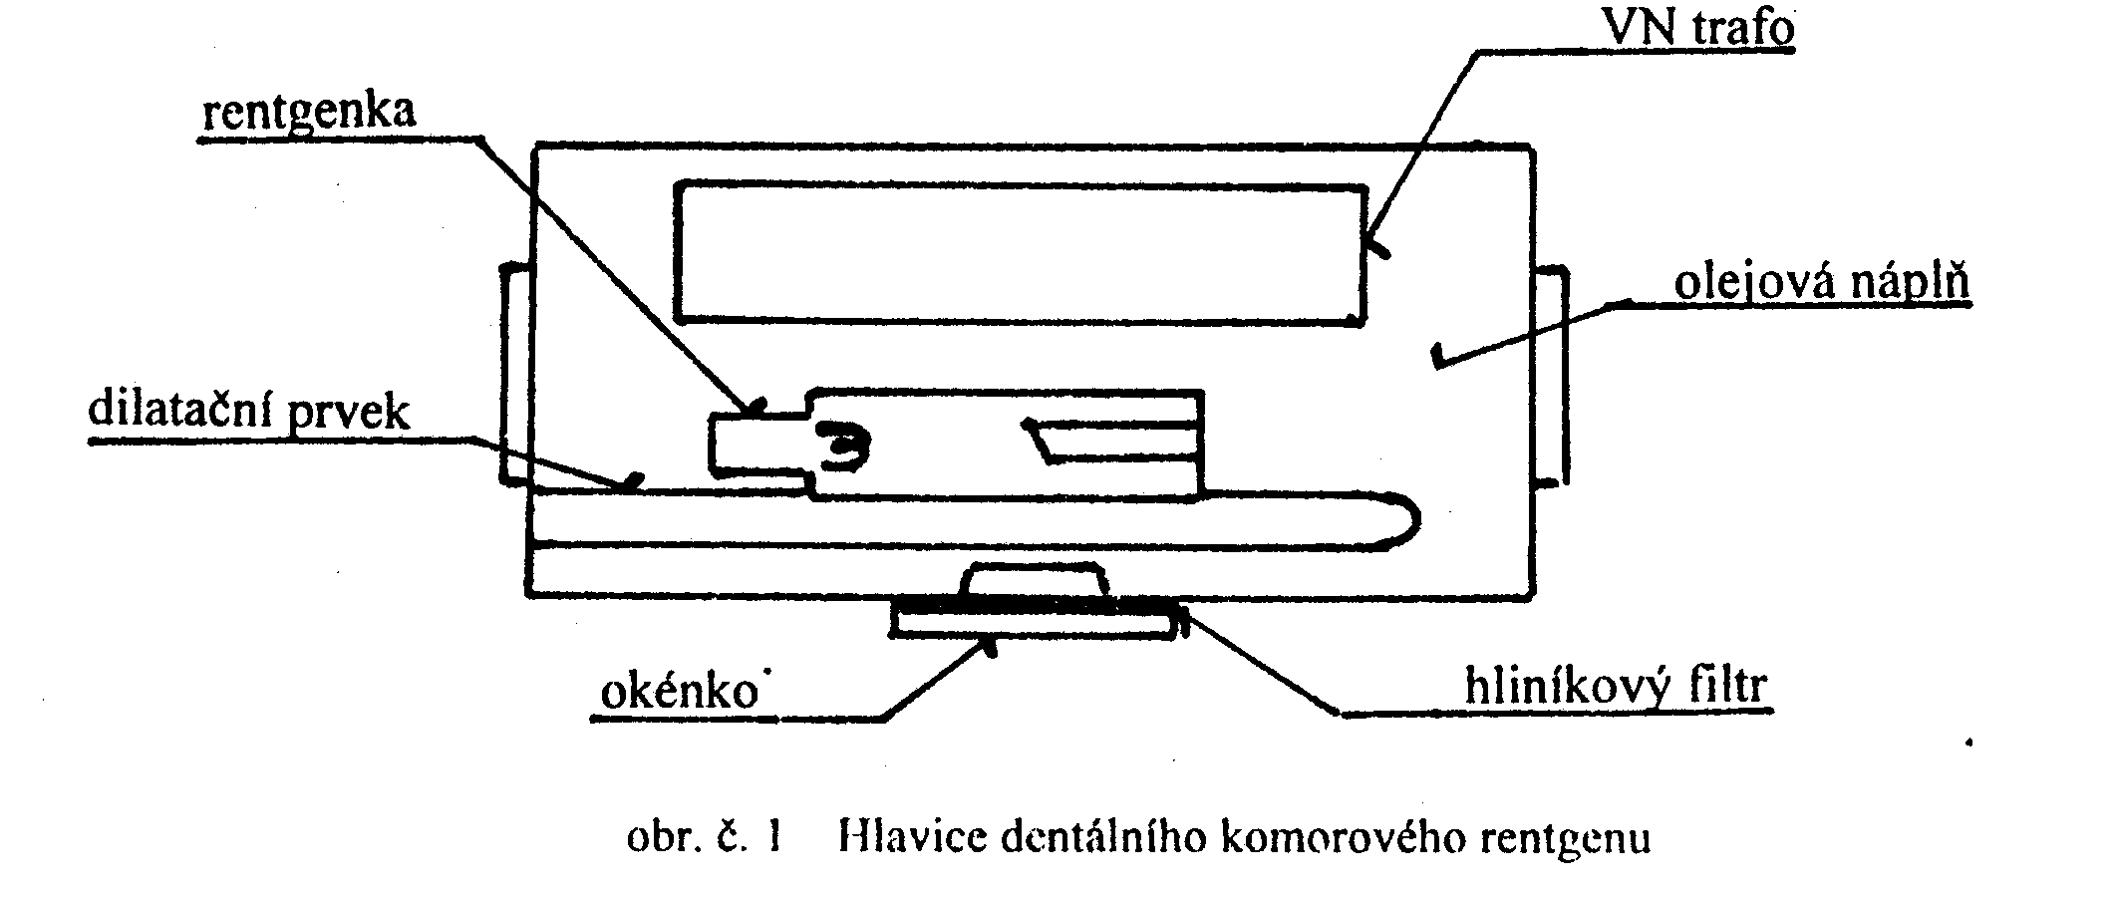
Filtrace svazku je tvořena hliníkovým filtrem s hodnotou do 2,5 mmAl

Napájení
Starší typy pracovaly se střídavým napájecím systémem, který byl nahrazen jednocestným usměrněním.
Pracovní napětí 50 až 75 kV, anodové proudy kolem 10 mA. Dávkový příkon na konci tubusu dosahuje až hodnot 1 Gy.min-¹ , maximální doporučená dávka na molár je 5 mSv.
Moderní přístroje pracují v režimu multipulzu s provozní frekvencí od 10 kHz. Na následujícím obrázku je porovnání výstupního záření při napájení s jednocestným usměrněním a multipulzem.
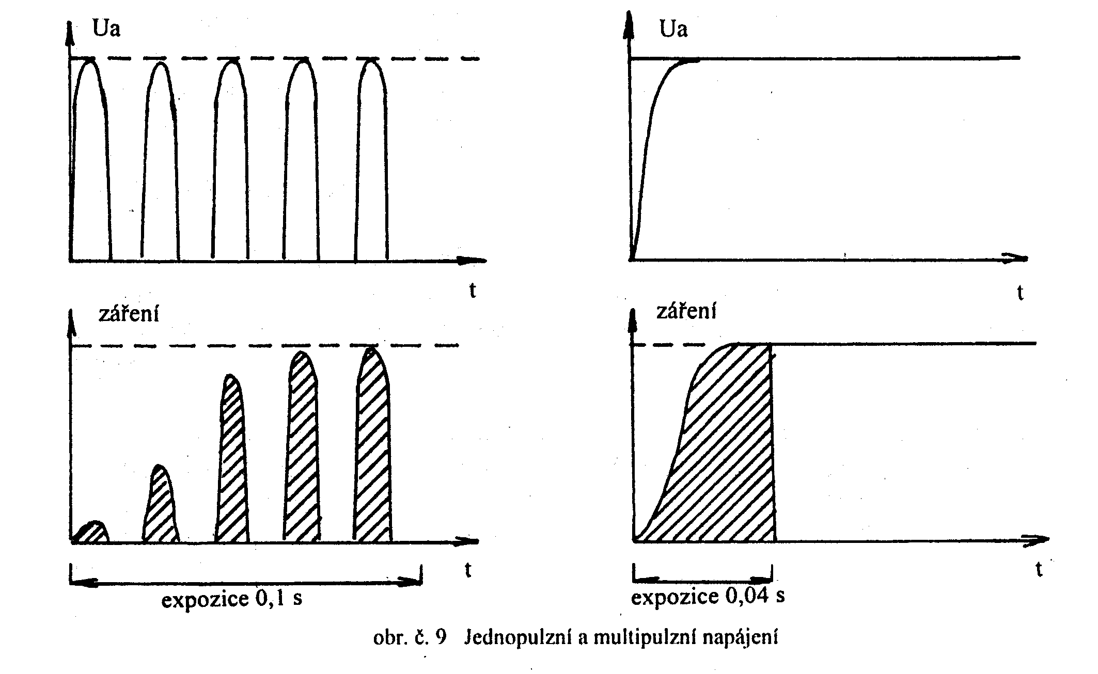
Konstrukční řešení stativu
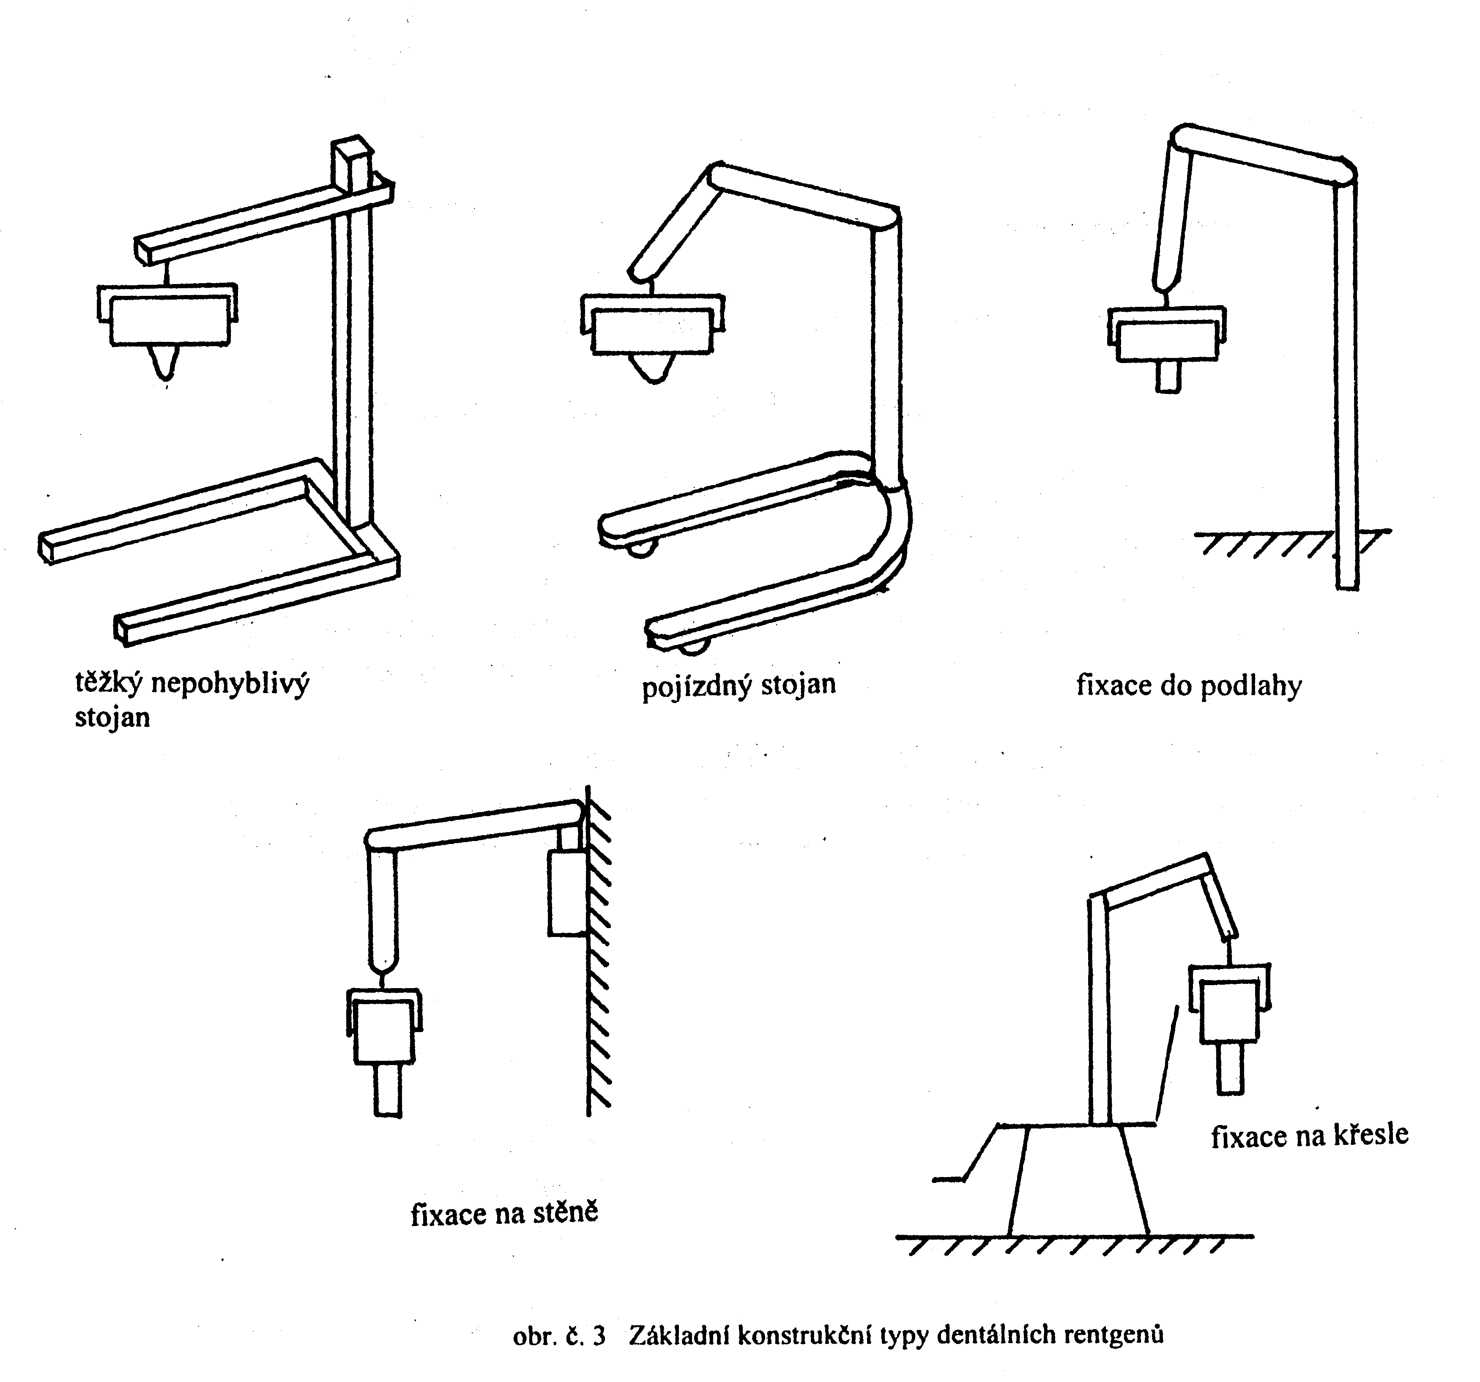
Provoz
Nejčastější je dosud analogový systém snímků na film bez zesilovací folie. Klasické filmy se po exponování vyvolávají buď ručně, nebo v automatech. Vedle normálních filmů je možné snímkovat na tzv.superspeedy nebo ultraspeedy. Obálka s filmem je spojena s druhou částí, obsahující vyvolávací a současně ustalující emulzí. Výsledný snímek je možné prohlížet několik vteřin po naexponování. Musí ale následovat dokonalé ustálení a vyprání ve vodě.
Digitalizace se i zde uplatnila v nepřímé formě uložením latentního rtg snímku na opakovaně použitelnou vrstvu nebo přímou digitalizací. Do úst se vkládá snímač, který přímo převádí procházející záření na digitální signál.
Tento systém je možné doplnit dentální TV kamerou, která zobrazí vnější situaci v ústní dutině.

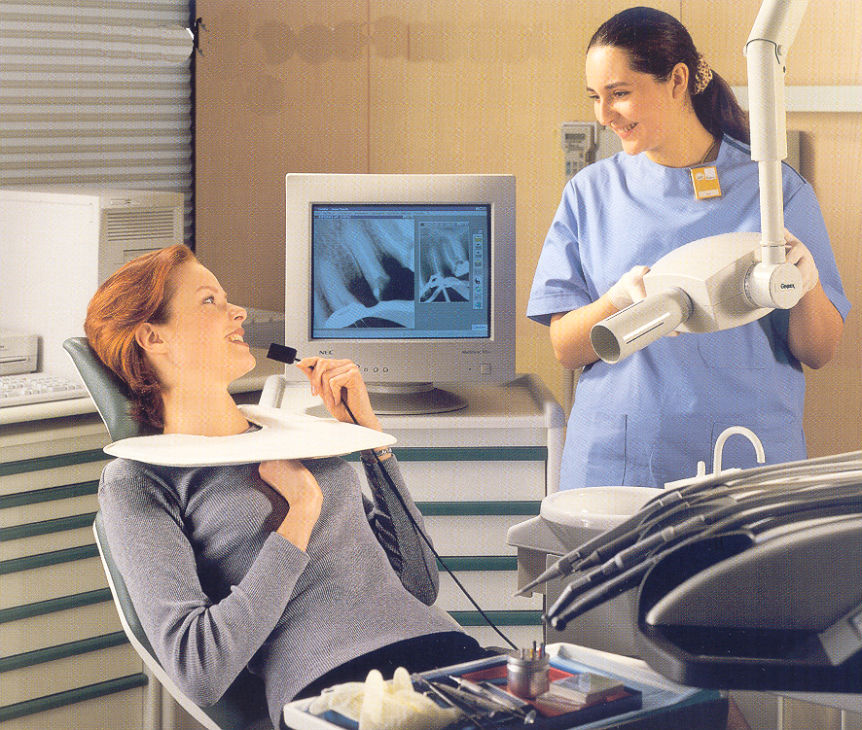
Ochrana personálu je zajištěna vzdáleností exponujícího pracovníka od zdroje IZ minimálně na 3m. Pacient si film přidržuje v ústech vlastní rukou. Je přitom vybaven ochrannou zástěrou s ekvivalentem olova min 0,25 mm a stejně silným ochranným límce, který je nezbytný především při snímkování horních zubů.
Expozice na jednotlivé zuby se řídí buď expozičními tabulkami nebo orgánovou předvolbou.

Elektrické obvody, jejich měření, bezpečnost práce

Značení vodičů ss a st proudu.
+ kladný pól ss napětí červený vodič, resp. červená bužírka
-záporný pól ss napětí modrý vodič, resp. modrá bužírka

+- střídavý proud jednofázový:
fáze - černý vodič
nulový vodič - modrý
zemnící vodič - žlutozelený

Způsob ochrany sítě nulováním nebo zemněním
nulování: kolík zásuvky propojen s nulovým vodičem
zemnění: kolík zásuvky připojen na samostatný uzemněný vodič

Uspořádání kontaktů na síťové zásuvce
kolík vždy nahoře
levý kontakt fáze
pravý kontakt nulový vodič
Měření ss a stř. proudu univerzálním přístrojem. Kontrola baterií zkratovacím měřením.
Použití vadasky, doutnavkového indikátoru, klešťového ampérmetru.

Vliv elektrického proudu na člověka

- poranění elektrické
- poranění tepelné – popáleniny
- poranění mechanické (pád, křeč, leknutí)

Jiné rozdělení:
- tepelné – popáleniny různých stupňů
- fyziologické – svalové křeče
- elektrochemické – elektrolyza průtokem proudu
ss proud se snáší lépe i při vyšších hodnotách

Kategorie napětí:
- malé do 50V
- nízké nn 50 až 600V
- vysoké vn 600V až 30kV
- velmi vysoké vvn 30 až 300kV

Bezpečné napětí střídavé 25V
ss 60V

Charakteristické účinky pro jednotlivé druhy proudu:
střídavý proud nn | svalové křeče, fibrilace srdce, poruchy krevního oběhu a dýchání,
 | bezvědomí
vn,vvn | těžké popáleniny, zpravidla způsobí smrt
stejnosměrný proud | popáleniny, rozklad tkání a krve (elektrolyza)
vysokofrekvenční proud | těžké, dlouhodobě se léčící popáleniny

Na velikost úrazu má vliv celá řada okolností:
velikost napětí, frekvence, druh a velikost proudu, doba trvání kontaktu, cesta proudu tělem, fyzický a psychický stav postiženého, odpor těla, prostředí.
!POZOR NA KROKOVÉ NAPĚTÍ!

Postup první pomoci
- vyprostit postiženého z dosahu el. proudu – pozor na vlastní izolaci ( vypnutí obvodu)
- při zástavě dechu umělé dýchání
- není hmatný tep – vnější masáž srdce
- co nejrychleji přivolat lékaře
- informovat vedoucího pracoviště

Účinek proudu na lidský organizmus.

hodnota /mA/ | účinek
do 0,9 | nepostřehnutelný
0,9 – 1,2 | postřehnutelný v místě dotyku
1,6 | křečovitý pocit
13 – 15 | těžce snesitelné bolesti, svalová křeč neumožní pustit předmět
10 – 30 | křeče a potíže s dýcháním
nad 30 | trvalý proud může být smrtelný, pokud není postižený vyproštěn
500 | smrt po působení delším než 0,5s
nad 500 | smrt i při krátkodobém průchodu proudu

